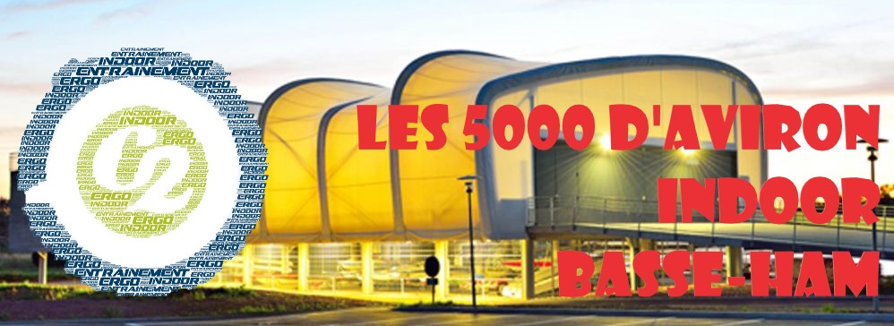

*Compétition d’aviron indoor ouverte à tous les clubs, sans engagement financier.*

ORGANISATION : Assurée par la Yole Hamoise

Contacts : Hannier Matthias 06 67 76 19 14

Bauer Michel 06 41 07 79 52

LIEU : gymnase Marcel Hitz **rue du Stade 57970** Basse-Ham

REGLEMENT : Les épreuves seront disputées sous le règlement de la FFA. Les rameurs devront pouvoir justifier de leur identité.

CATEGORIES : Les licences sont celles de la saison 2023-2024. Les catégories présentes seront : Jeunes (J12-J13-J14), Juniors (J15 à J18) et Senior ; elles sont détaillées dans le tableau des courses ci-après.

PARCOURS : **5 000 mètres en individuel et en relais, 1000m** Les relais sont composés de 2, 3, 4, voire 5 personnes maximum

* Les Jeunes peuvent réaliser le 1000m individuel ou en relais
* Pour les Juniors et Senior, possibilité de participer au 5000m et à une autre épreuve de leur choix.
* La mixité est autorisée et entraîne le classement chez les Hommes.
* ASSURANCES : Les Sociétés participantes devront être assurées.
* ENGAGEMENTS : **Ils doivent se faire sur l’Intranet fédéral jusqu’au 21 février 17h45**

Mise en ligne du programme : 22Février - consultation sur l’évènement Facebook dédié :[(20+) 5000 m de Basse-Ham ergo | Facebook](https://www.facebook.com/events/1401566454085903/?acontext=%7B%22event_action_history%22%3A%5b%7B%22extra_data%22%3A%22%7B%5C%22invite_link_id%5C%22%3A474476738144781%7D%22%2C%22mechanism%22%3A%22share_link%22%2C%22surface%22%3A%22share_link%22%7D%2C%7B%22extra_data%22%3A%22%7B%5C%22invite_link_id%5C%22%3A474476738144781%7D%22%2C%22mechanism%22%3A%22your_upcoming_events_unit%22%2C%22surface%22%3A%22bookmark%22%7D%5d%2C%22ref%22%3A%2252%22%2C%22ref_notif_type%22%3Anull%7D)

* RECOMPENSES : Un prix sera attribué au meilleur équipage dans chaque épreuve et dans chaque catégorie.
* REUNION DES DELEGUES : La réunion des délégués aura lieu 30 minutes avant la 1ere course du matin
* SERVICE DE SECOURS : Croix-Rouge.
* HORAIRE PREVISIONNEL : début des courses : 10h. ouverture des portes 9h15 En fonction du nombre d’engagés, les catégories pourront être regroupées. Des manches pourront être créées au-dessus de 10 engagés par série
  + 1. 10h – séries des 1000 m
    2. 11h - série des 1000m en relais
    3. 11h45 – Remise des récompenses
    4. 13h00 – séries des 5000m et relais
    5. 16h20- Récompenses

**Tableau des courses**

|  |  |  |
| --- | --- | --- |
| N° de course | Catégorie | Distance |
| *1* | *Jeunes Femmes* | 1000 m |
| *2* | *Jeunes Hommes* | 1000 m |
| *3* | *Jeunes –relais mixtes* | 1000m |
| *4* | *Individuels handi 1000 femmes* | 1000 m |
| *5* | *Individuels handi 1000 hommes* | 1000 m |
| *6* | *Relais mixtes handi* | 1000 m |
| 7 | *Jeunes 14-18 Femmes* | 5000 m |
| 8 | *Jeunes 14-18 Hommes* | 5000 m |
| 9 | *Jeunes 14-18 –relais mixtes* | 5000 m |
| 10 | *Seniores femmes* | 5000 m |
| 11 | *Senior hommes* | 5000 m |
| 12 | *Sénior(e)s –relais mixtes* | 5000 m |